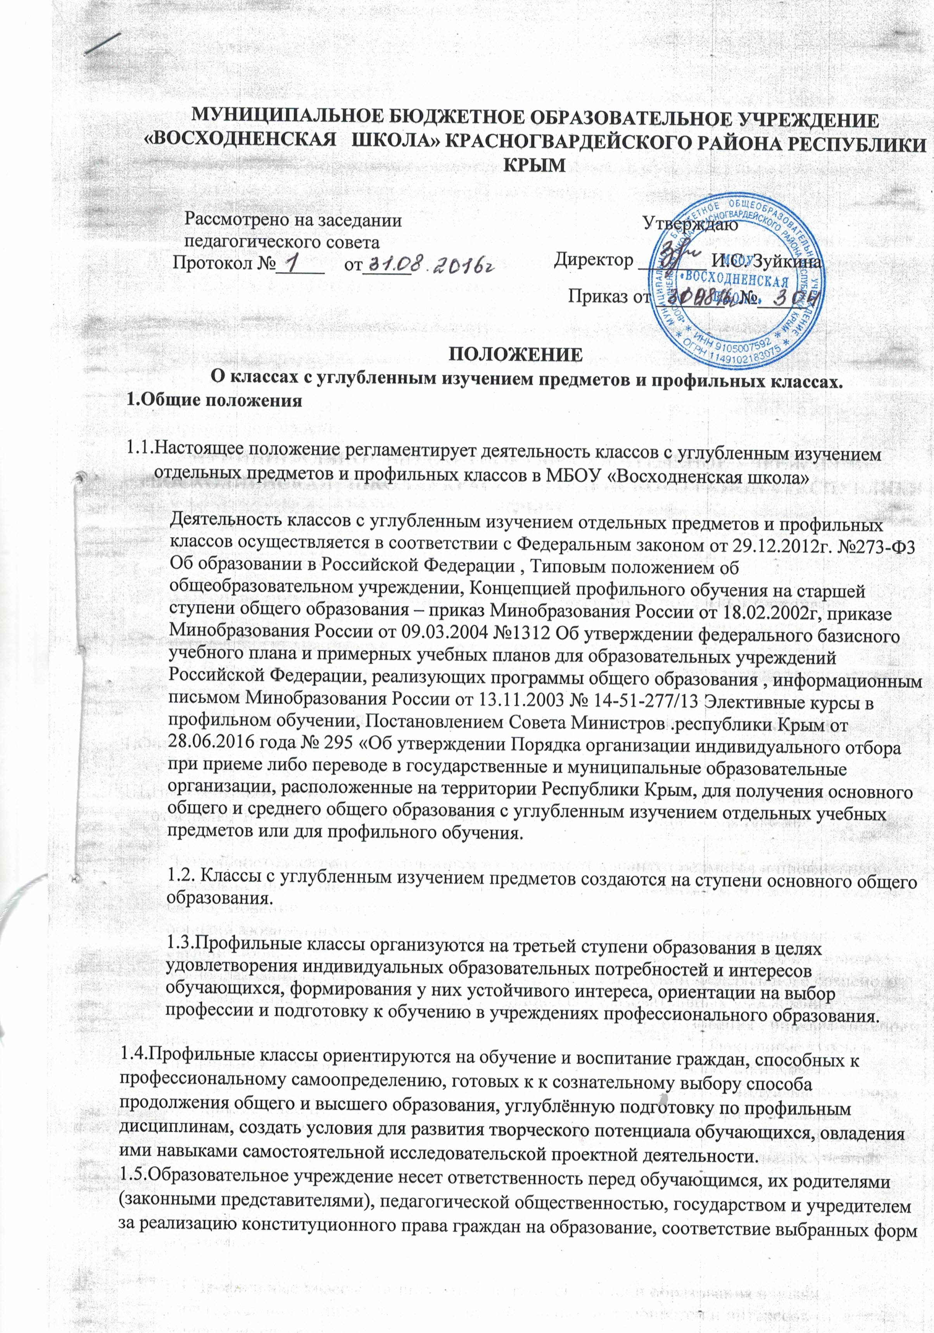

обучения возрастным психофизическим особенностям обучающихся, качество образования, отвечающее требованиям, предъявляемый к профильному обучению.

- Открытие, ликвидация и реорганизация классов с углубленным изучением отдельных предметов и профильных классов
2.1.Открытие, ликвидация и реорганизация классов с углубленным изучением отдельных предметов и профильных классов производятся приказом учредителя образовательного учреждения на основании решения педагогического совета образовательного учреждения.
2.2.Классы с углубленным изучением отдельных предметов и профильные классы открываются в образовательном учреждении при условии:
- наличия квалифицированных специалистов, имеющих высшее образование по профилю обучения, первую или высшую квалифицированную категорию и прошедших обучение на курсах повышения квалификации по профильному предмету;
- наличия необходимого материально-технического обеспечения учебного прогресса на профильном уровне;
- наличия программно-методического обеспечения, в том числе программ элективных курсов;
социального запроса на соответствующий профиль обучения.
2.3.Классы с углубленным изучением отдельных предметов и профильные классы формируются приказом директора образовательного учреждения.

3.Порядок приёма, отчисления, выпуска обучающихся профильных классов
3.1. В классы с углубленным изучением отдельных предметов принимаются дети, прошедшие индивидуальный отбор в установленном порядке.
3.2. В профильные классы принимаются обучающиеся, успешно сдавшие экзамены по программам основного общего образования.
3.3. При зачислении в профильные классы учитываются уровень психологической готовности к профильному обучению.
3.4. Родители (законные представители) обучающихся, поступающих в профильные классы, должны быть ознакомлены с документами, регламентирующими образовательный процесс по направлению профильного обучения.
3.5. Комплектование классов с углубленным изучением отдельных предметов и профильных классов осуществляется на основании письменных заявлениях родителей (законных представителей) обучающихся и выпускников основной общеобразовательной школы.
3.5. При наличии свободных мест возможен дополнительный набор обучающихся в классы.
3.6. За обучающимися классов с углубленным изучением отдельных предметов и профильных классов сохраняется право перехода в другой класс обучения в 10-м классе при условии успешного прохождения текущей и промежуточной аттестации по учебным предметам и курсам, входящим в учебный план нового выбранного профиля, и в соответствии с подп.3.1-3.7 настоящего Положения.
3.7. Вопросы приёма и отчисления обучающихся из профильных классов, а также их перевода в другой класс решаются на заседании педагогического совета образовательных учреждения.
3.8. Отчисление обучающихся из классов с углубленным изучением предметов и из профильных классов возможно:
- по желанию обучающегося, его родителей (законных представителей);
- в случае неуспеваемости по профильным дисциплинам.
3.9. Зачисление и отчисление обучающихся из профильных классов оформляется приказом директора образовательного учреждения.
3.10 Обучающимся, не успевающим по профильным дисциплинам, предоставляется возможность перехода в соответствующий класс с обучением по программе базового уровня
3.11. Участниками Индивидуального отбора являются все лица, имеющие право на получение основного общего и среднего общего образования (далее – участники).
3.12. Индивидуальный отбор осуществляется в формах – конкурсного отбора документов участников, конкурсных испытаний.
3.13. В соответствии с настоящим Порядком государственной и муниципальной образовательной организацией (далее – образовательной организацией) разрабатываются правила Индивидуального отбора, которые рассматриваются на заседании педагогического совета образовательной организации с участием членов совета школы, попечительского совета (при их наличии), утверждаются локальным нормативным актом образовательной организации и согласовываются с органом, осуществляющим функции и полномочия учредителя образовательной организации (далее – учредитель образовательной организации).
3.14. Контроль за организацией и проведением Индивидуального отбора, зачислением участников, прошедших Индивидуальный отбор, в образовательную организацию, класс (классы) с углубленным изучением отдельных учебных предметов или для профильного обучения возлагается на учредителя образовательной организации.
IV. Организация Индивидуального отбора
4.1. Правила Индивидуального отбора объявляются образовательной организацией не позднее двух месяцев до начала Индивидуального отбора. Объявления об условиях и сроках проведения Индивидуального отбора размещаются на информационном стенде образовательной организации и её официальном сайте в информационно-телекоммуникационной сети «Интернет» (далее – официальный сайт), осуществляющей Индивидуальный отбор.
4.2. Не позднее одного месяца до начала Индивидуального отбора в форме конкурсных испытаний на официальном сайте и информационном стенде образовательной организации размещается примерный перечень вопросов по учебным предметам, по которым будут проводиться конкурсные испытания.
4.3. Индивидуальный отбор проводится после окончания учебного года до 31 июля текущего года.
4.4. При наличии свободных мест допускается проведение дополнительного Индивидуального отбора с 1 по 20 августа текущего года.
При наличии свободных мест в течение учебного года проводится дополнительный Индивидуальный отбор на тех же условиях, что и основной, в сроки, установленные образовательной организацией.
4.5. Для проведения Индивидуального отбора создаются приёмная, предметная (для проведения конкурсных испытаний) и апелляционная комиссии, состав которых утверждается локальным актом образовательной организации.
4.6. Состав приёмной и апелляционной комиссий формируется из числа педагогических и руководящих работников образовательной организации. С целью обеспечения независимости, объективности и открытости в работе приемной и апелляционной комиссий в обязательном порядке принимают участие представители учредителя образовательной организации, представители совета школы или попечительского совета (при наличии), имеющие соответствующий уровень квалификации. Членами апелляционной комиссии не могут быть члены приемной и предметных комиссий.
4.7. Приёмная комиссия:
принимает заявления об участии в Индивидуальном отборе;
проверяет наличие документов, указанных в пункте 2.14 настоящего Порядка;
принимает решение о зачислении (переводе) участников на основании конкурсного отбора документов участников или протокола (протоколов) предметной (предметных) комиссии (комиссий) по итогам конкурсных испытаний;
размещает информацию об итогах Индивидуального отбора на официальном сайте и информационном стенде образовательной организации.
4.8. В состав предметной комиссии входят педагогические работники образовательной организации, осуществляющие обучение по соответствующему учебному предмету. В случае если условиями Индивидуального отбора предусмотрен отбор по нескольким учебным предметам, предметные комиссии создаются по каждому учебному предмету отдельно.
4.9. Предметная комиссия проводит конкурсные испытания, оформляет итоги конкурсных испытаний протоколом (по каждому учебному предмету отдельно), который подписывают все члены предметной комиссии.
4.10. Апелляционная комиссия создается с целью обеспечения соблюдения единых требований и разрешения спорных вопросов при проведении Индивидуального отбора и зачислении его участников в образовательную организацию.
4.11. Решения приемной, предметной и апелляционной комиссий считаются легитимными, если они принимаются большинством голосов при условии присутствия на заседаниях не менее 2/3 членов комиссий.
4.12. В случае несогласия с решением предметной комиссии совершеннолетний участник, родители (законные представители) несовершеннолетнего участника имеют право в течение 5 рабочих дней со дня оглашения результатов Индивидуального отбора направить апелляцию путем подачи письменного заявления в апелляционную комиссию образовательной организации, в которой проходил Индивидуальный отбор, в порядке, установленном локальным нормативным актом данной образовательной организации.
4.13. В случае если выводы апелляционной комиссии не удовлетворяют лиц, подавших апелляцию, последние могут обратиться к учредителю образовательной организации, который создаёт свою апелляционную комиссию. Решение данной апелляционной комиссии является окончательным.
4.14. Для участия в Индивидуальном отборе совершеннолетний гражданин, родители (законные представители) несовершеннолетнего гражданина подают в приёмную комиссию заявление на имя руководителя образовательной организации, к которому прилагают:
копию свидетельства о рождении;
табель успеваемости (копию ведомости успеваемости) за последний учебный год или аттестат об основном общем образовании;
медицинскую справку о состоянии здоровья (в общеобразовательные организации с усиленной физической подготовкой).
4.15. Совершеннолетний участник, родители (законные представители) несовершеннолетнего участника имеют право представлять в приёмную комиссию свои грамоты, дипломы, сертификаты, удостоверения, другие документы, подтверждающие учебные, интеллектуальные, творческие и спортивные достижения (призовые места).
V. Проведение Индивидуального отбора в форме конкурсного отбора документов участников
5.1. Индивидуальный отбор в форме конкурсного отбора документов участников осуществляется с учетом:
успеваемости участников за последний учебный год (учитывается средний балл по ведомости успеваемости, исчисляемый как среднее арифметическое суммы отметок по учебным предметам инвариантной части учебного плана);
аттестата участников об основном общем образовании (учитывается средний балл по аттестату об основном общем образовании, исчисляемый как среднее арифметическое суммы итоговых отметок);
результатов государственной итоговой аттестации по образовательным программам основного общего образования по учебным предметам углубленного обучения или учебным предметам профильного обучения (учитываются баллы по учебным предметам, полученные в результате государственной итоговой аттестации по образовательным программам основного общего образования, по которым проводится индивидуальный отбор для получения основного общего и среднего общего образования с углубленным изучением отдельных учебных предметов или для профильного обучения).
5.2. При проведении конкурсного отбора документов участников преимущественным правом зачисления имеют следующие категории участников:
победители, призеры, участники региональных и муниципальных этапов всероссийской олимпиады по учебным предметам или предметам профильного обучения;
победители, призеры, участники всероссийских и региональных конкурсов научно-исследовательских работ или проектов по предметам, изучаемым углубленно или профильно;
участники, показавшие интеллектуальные, творческие, спортивные достижения, соответствующие учебному предмету или профилю обучения;
участники, принимаемые в образовательную организацию в порядке перевода из другой образовательной организации, если они получали основное общее или среднее общее образование в классе с углубленным изучением соответствующих отдельных учебных предметов либо в классе с соответствующим профильным обучением.
5.3. Результаты конкурсного отбора документов участников Индивидуального отбора объявляются не позднее трёх дней со дня подписания протокола о результатах Индивидуального отбора и размещаются на официальном сайте и информационном стенде образовательной организации в день объявления результатов.
VI. Проведение Индивидуального отбора в форме конкурсных испытаний
6.1. Конкурсные испытания проводятся по учебному предмету (учебным предметам), соответствующему (соответствующим) специализации образовательной организации, в устной или письменной форме (собеседование, диктант, тестирование, письменная работа, устный опрос по билетам, защита творческих работ и т.п.).
6.2 Образовательная организация определяет виды, формы проведения и количество конкурсных испытаний.
6.3. Методическими объединениями учителей (методическими комиссиями, кафедрами) разрабатываются билеты, тексты диктантов, варианты письменных заданий (тестов), темы творческих работ (содержание должно соответствовать учебным программам соответствующего класса), определяются объем и продолжительность написания письменных работ, время подготовки к устному ответу по билетам для каждой возрастной группы участников отдельно. Указанные материалы утверждаются локальным нормативным актом образовательной организации.
6.4. Задания для Индивидуального отбора хранятся у руководителя образовательной организации в запечатанном конверте, который открывает председатель предметной комиссии в день выполнения задания в присутствии членов предметной комиссии и участников.
6.5. Для выполнения заданий Индивидуального отбора в письменной форме участникам выдаются листы бумаги со штампом образовательной организации.
После выполнения заданий работы участников шифруются председателем предметной комиссии и передаются для проверки членам комиссии (без титульного листа). Дешифровка работ осуществляется председателем предметной комиссии после выставления баллов (отметок).
6.6. Для подготовки к ответу в устной форме участникам выдаются листы бумаги со штампом образовательной организации для составления тезисов или плана ответа, записи основных определений, законов, формул, рисунков, схем, решения задач и т.д.
6.7. Результаты выполненных участниками устных заданий объявляются в тот же день, письменных – не позднее 3 рабочих дней после их проведения.
Результаты выполненных участниками устных заданий размещаются на официальном сайте и информационном стенде образовательной организации в день объявления результатов.
6.8. Письменные и устные работы участников, протоколы заседаний приёмной, апелляционной (при наличии) комиссий, предметной (предметных) комиссии (комиссий) с результатами выполненных участниками заданий (в том числе собеседования) хранятся в образовательной организации в течение года.
VII. Порядок зачисления
7.1. Участник, успешно прошедший Индивидуальный отбор, зачисляется (переводится) в образовательную организацию, в класс с углубленным изучением отдельных учебных предметов или для профильного обучения на основании решения приёмной комиссии по итогам Индивидуального отбора, документов, предусмотренных действующим законодательством при зачислении (переводе) в образовательные организации и локального нормативного акта образовательной организации.
7.2. Зачисление (перевод) в образовательную организацию, в класс с углубленным изучением отдельных учебных предметов или для профильного обучения осуществляется не позднее 10 рабочих дней до начала учебного года.

VIII.Содержание и организация образовательного процесса в профильных классах
8.1. Учебный план для классов профильного бучения формируется образовательным учреждением на основании базисного учебного плана и примерного регионального учебного плана.
8.2. Преподавание профильных дисциплин в образовательном учреждениях ведется по программам, разработанным в соответствии с примерными программами Министерства образования и науки РФ, или по авторским программам, утверждённым образовательным учреждением. Программа изучения профильным дисциплин должна соответствовать профильному уровню содержания по государственному образовательному стандарту для данного предмета.
8.3. Преподавание непрофильных учебных дисциплин в профильных классах ведется по программам, соответствующим базовому уровню содержания на третьей ступени общего образования. Сокращения количества часов на их обучение, обозначенных в базисном учебном плане, не допускается.
8.4. При формировании учебного плана в профильных классах предусматриваются элективные курсы, групповые и индивидуальные занятия задания в рамках исследовательской проектной деятельности по выбору обучающихся за счёт часов вариативной части базисного учебного плана.
8.5. Нагрузка обучающихся в профильных классах не может превышать максимального объёма учебной нагрузки, установленной федеральным компонентом государственного стандарта общего образования, а также должна соответствовать Гигиеническим требованиям к условиям обучения в образовательных учреждениях (СанПиН 2.4.2.2821-10).
8.6. Для изучения профильных дисциплин класс может делится на подгруппы.
8.7. Режим занятий обучающихся на профильном обучении определяется учебным планом (индивидуальным учебным планом) и расписанием учебных занятий.
8.8. Знания обучающихся по профильным учебным дисциплинам при проведении промежуточной аттестации оценивается в соответствии с принятым в образовательном учреждении положением о системе оценивания в порядке проведения текущей и промежуточной аттестации обучающихся.
8.9. Государственная (итоговая) аттестация по завершении среднего общего образования в профильных классах проводится в соответствии с действующим федеральным законодательством и иными нормативными правовыми актами.

